**2016-2017 EĞİTİM-ÖĞRETİM YILI**

**5 MAYIS ORTAOKULU**

**7.SINIF SOSYAL BİLGİLER I.DÖNEM I.YAZILI SINAVI**

**1. Aşağıdaki nüfus piramidine bakılarak verilen bilgilerden hangilerine ulaşılabilir? ( 8 p.)**

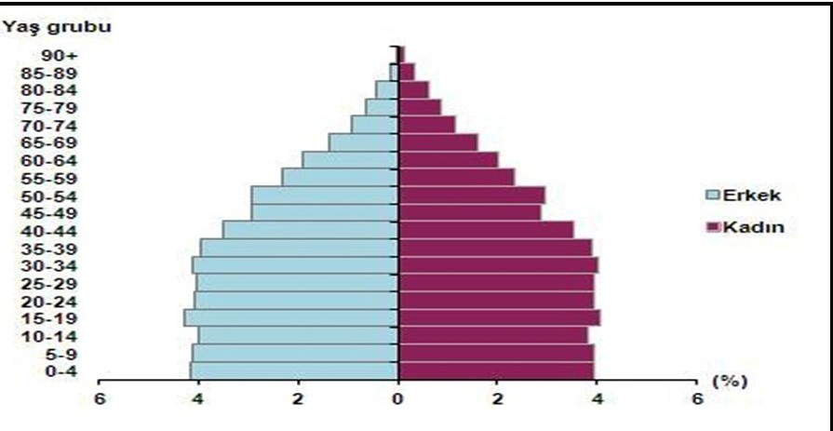

2015 TÜRKİYE NÜFUS PİRAMİDİ

|  |  |
| --- | --- |
| Verilen yıldaki kadın ve erkek nüfus miktarı. |  |
| Toplam nüfus miktarı. |  |
| Nüfusun eğitim düzeyi. |  |
| Nüfusun yaş gruplarına dağılımı. |  |
| Çalışan nüfusun sektörlere dağılımı. |  |
| Kadın nüfusun az olmasının sebepleri. |  |
| 15-19 yaş grubunda erkeklerin kadınlara oranı. |  |
| Köy-kent nüfus oranı. |  |

**2. Aşağıda ülkemizin yıllara göre köy-kent nüfus oranları verilmiştir. Grafiğe bakılarak aşağıdaki bilgilerden hangilerine ulaşılabilir? ( 6 p.)**

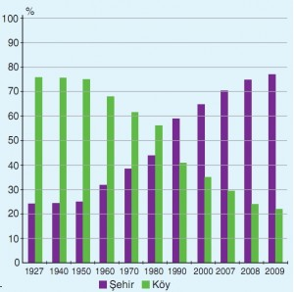

|  |  |
| --- | --- |
| Cumhuriyetin ilk yıllarında köy nüfusu kent nüfusundan fazlaydı. |  |
| 1980 yılında kent nüfusu köy nüfusunu geçmiştir. |  |
| 2009 yılında köy nüfusunun azalmasının sebebi, doğum oranının azalmasıdır. |  |
| 1990'dan itibaren kent nüfusu kır nüfusunu geçmiştir. |  |
| Şehirlerde yaşayanların çoğunluğu erkektir. |  |
| 1927 ile 1950 yılları arasında kent nüfus oranında büyük bir değişiklik olmamıştır. |  |

**3. Aşağıda harita üzerinde gösterilen yerlerin nüfusunun fazla veya az olmasının temel sebeplerini yazınız. ( 18 p.)**

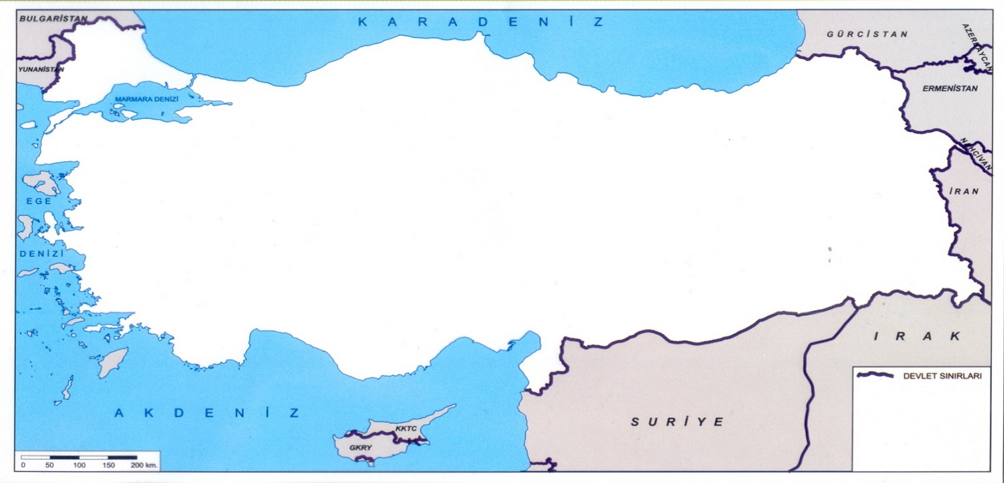

|  |  |  |  |
| --- | --- | --- | --- |
|  | **Bölge** | **Nüfusu fazla-**  **Nüfusu Az** | **Sebebi** |
| **1** | **İSTANBUL** |  |  |
| **2** | **ZONGULDAK** |  |  |
| **3** | **SAMSUN** |  |  |
| **4** | **ANKARA** |  |  |
| **5** | **MUĞLA(MENTEŞE)** |  |  |
| **6** | **TUZ GÖLÜ ÇEVRESİ** |  |  |
| **7** | **ADANA** |  |  |
| **8** | **BATMAN** |  |  |
| **9** | **HAKKARİ** |  |  |

**4. Aşağıda iletişi etkileyen etmenleri olumlu - olumsuz iletişim şeklinde işaretleyiniz.**

**(9 p.)**

|  |  |
| --- | --- |
| **OLUMLU** | **OLUMSUZ** |
| Ön yargılı olmak |  |  |
| Göz teması kurmak. |  |  |
| Sen dili kullanmak. |  |  |
| Emir vermek. |  |  |
| Ben dili kullanmak |  |  |
| Beden dilini kullanmak |  |  |
| Vurgu ve tonlamaya dikkat etmemek |  |  |
| Empati kurmak |  |  |
| Farklılıklara saygı duymamak. |  |  |

**5.Aşağıdaki cümlelerde boş bırakılan yerlere uygun kelimeleri yazınız. ( 16 p.)**

|  |  |  |
| --- | --- | --- |
| **Hakimiyeti Milliye** | **RTÜK** | **Sansür** |
| **TÜİK** | **Empati** | **İrade-i Milliye** |
| **Ben dili** | **Mimik** | **Tekzip** |
| **Anadolu ajansı** | **Kamuoyu** | **Uzlaşma** |

* Atatürk’ün “Benim gazetem” dediği ve Sivas Kongresi’nde kurulan gazete ………………………… dir.
* Basın ve yayın kuruluşlarını denetleyen kurumun kısa adı ……………… tür.
* Yunus Nadi ve Halide Edip'in öncülük ettiği milli mücadele yıllarında açılan kurum ...............................'dır.
* Ülkemizde nüfus sayımlarını yapan kurum ……....…… tir.
* …………………….. belli bir konuda halkın genel görüşüne verilen isimdir.
* Toplum yararı için devlet tarafından yayınların kaldırılması veya kısıtlanmasına …………….. denir.
* Basın kuruluşları tarafından hata yapıldığında yazılan düzeltme yazılarına …………………. denir
* ……………. bir kişinin kendini başkasının yerine koyup onun duygularını anlayabilmesidir.

**6.Aşağıdaki cümleleri doğru-yanlış şeklinde ayırınız. ( 5 p.)**

* ( ) Türk tarihinde ilk nüfus sayımı 2.Mahmut zamanında yapılmıştır.
* ( ) İş imkanları, nüfusu etkileyen beşeri faktördür.
* ( ) Jest ve mimikler sözsüz iletişim biçimleridir.
* ( ) Yeryüzü şekilleri ve iklim bir yerdeki nüfusu belirleyen en önemli doğal faktörlerdir.
* ( ) Özel hayatın gizliliği iletişim hak ve özgürlüklerimizdendir.

**7. Aşağıdakilerden hangisi nüfus sayımlarının amaçlarından değildir?**

1. Göçleri önlemek
2. Nüfusun eğitim durumunu belirlemek
3. Nüfusun sektörlere dağılımını belirlemek
4. Kent-kır nüfus oranını belirlemek.

**8.** Her insanın yaşamının sadece kendisini ilgilendiren özel bir yönü vardır. Bunu diğer insanlarla paylaşıp, paylaşmamaya kendisi karar verir. Diğer insanlar, bireyle ilgili özel bilgileri öğrenme hakkına ve müdahalede bulunma yetkisine sahip değillerdir.

**Parçada aşağıdakilerden hangisinin önemi anlatılmaktadır?**

**A)** Yaşama hakkının

**B)** Sağlık hakkının

**C)** Özel yaşamın gizliliğinin

**D)** Dilekçe hakkının

**9.**

|  |
| --- |
| https://encrypted-tbn0.gstatic.com/images?q=tbn:ANd9GcS1KVCH9Y-_lACU4Deuj5jMwC00DDPg3dCAZVzdLBqCTJImMb2Z  **1.şekil 2.şekil** |

**Yukarıdaki nüfus piramitleri ile ilgili verilen bilgilerden hangisi yanlıştır?**

1. 1. Şekilde doğum oranı yüksektir.
2. 2.şekilde doğum oranı azalmaktadır.
3. 2.şekildeki piramit gelişmekte olan ülkeye aittir.
4. 1.şekildeki piramit gelişmiş ülkeye aittir.

**10. Nüfusu bilinen bir yerin nüfus yoğunluğunu bulmak için, aşağıdakilerden hangisinin bilinmesi gerekir?**

**A)** Yer şekilleri **C)** Nüfus artış hızı

**B)** Yüz ölçümü **D)** Çalışan nüfus

**11.** Konya ilinin nüfusu Kilis’ten fazladır. Ancak Kilis’in nüfus yoğunluğu Konya’dan daha fazladır.

**Konya’nın nüfusunun fazla olmasına rağmen nüfus yoğunluğunun az olmasının sebebi aşağıdakilerden hangisidir?**

1. İş imkanlarının fazla olması
2. Yüzölçümünün dar olması
3. Yüzölçümünün geniş olması
4. Gelişmiş bir kent olması

**12.Aşağıda verilen cümlelerden hangisi ben diline örnek gösterilebilir?**

1. Hiç ders çalışmıyorsun.
2. Bu sabah seni okulda göremeyince meraklandım.
3. Saatlerce televizyon izliyorsun.
4. Her zaman geç kalıyorsun.

**13.** Haberciliği meslek edinenkişilerin sahip olması gereken bazı özellikleri vardır.

**Bu özellikler arasında;**

**I.** Haberleri doğru ve tarafsız iletmesi

**II.** İnsanların özel hayatlarına saygı göstermesi

**III.**Irk, din, cinsiyet ayrımcılığı yapar.

**hangileri gösterilebilir?**

1. Yalnız I **C)** I ve III
2. I ve II **D)** I, II ve III

**14.** I. Nüfusumuzun büyük bir bölümü kentlerde yaşamaktadır.

II. Nüfusumuz sürekli artmaktadır.

III. Nüfusumuzun büyük bölümü tarım sektöründe çalışmaktadır.

**Yukarıdaki bilgilerden hangileri ülkemiz nüfusu için söylenebilir?**

1. Yalnız I **C)** I ve III
2. I ve II **D)** I, II ve III

**15.** Türkiye'de 1940-1945 yılları arasında nüfus artış hızında büyük bir azalma olmuştur.

**Bu durumun temel sebebi aşağıdakilerden hangisidir?**

1. Almanya'ya yapılan işçi göçleri
2. Ülkede yaşanan büyük salgın hastalıklar
3. Ölümlerin fazla olduğu depremler
4. 2.Dünya Savaşı

**16. Cumhuriyet tarihindeki ilk nüfus sayımı ne zaman yapılmıştır?**

1. 1831
2. 1920
3. 1927
4. 1960

**17.** Katıldığı konferansta, konuşmacı bir heykel gibiydi. Hazır olda bekleyen bir asker gibi konuşma boyunca hiç kıpırdamadı.

**Paragrafa göre konuşmacının iletişimde uymadığı kural hangisidir?**

1. Empati kurmamıştır
2. Sen dili kullanmıştır
3. Beden dili kullanmamıştır
4. Vurgu ve tonlamaya dikkat etmemiştir.

**18.** I. Doğum oranı yüksektir.

II. Eğitim seviyesi yüksektir.

III.Nüfusun büyük kısmı tarım sektöründe çalışır.

IV.Nüfusun çoğunluğu kentlerde yaşar.

V. Nüfusun çoğunluğu hizmet sektöründe çalışır.

**Yukarıda verilenlerden hangileri gelişmiş ülkelerin özellikleri arasındadır?**

1. II, III, IV
2. I, II, V
3. I, II, IV
4. II, IV, V

**19.** Antalya, Muğla, Marmaris, Bodrum gibi şehirlerin yaz döneminde nüfusu artarken, kış döneminde nüfusunda büyük bir azalma olmaktadır. **Bu durumun temel sebebi aşağıdakilerden hangisidir?**

1. Yeraltı kaynakları
2. Tarımda çalışan işçiler
3. Yaz turizmi
4. Kış mevsiminin aşırı soğuk olması

*Test soruları 3'er puandır.

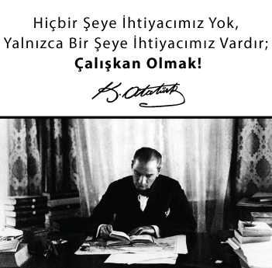

**Sosyal Bilgiler Öğretmeni**

**Ayşe UZUNİBRAHİMOĞLU**